**Povzetek revizijskega poročila *Čakalne dobe v Univerzitetnem kliničnem centru Ljubljana***

Računsko sodišče je v reviziji smotrnosti poslovanja ugotovilo, da Univerzitetni klinični center Ljubljana na področju čakalnih dob v letu 2012 *ni bil uspešen, saj ni zagotovil enakopravne obravnave pacientov pri dostopu do zdravstvenih storitev*.

Pri pregledu poslovanja petih izbranih organizacijskih enot (klinik oziroma kliničnih oddelkov) je računsko sodišče pri vodenju čakalnih seznamov odkrilo pomembne nesmotrnosti in odstopanja od pravnih podlag, zaradi katerih so bili pacienti pri dostopu do zdravstvenih storitev neenakopravno obravnavani. Čakalni seznami v različnih enotah Univerzitetnega kliničnega centra Ljubljana se vodijo na izrazito različne načine, pri čemer v nobeni pregledani organizacijski enoti ni bila v celoti zagotovljena sledljivost, kdo je spreminjal vrstni red pacientov, kdaj in iz kakšnih razlogov.

Računsko sodišče je ugotovilo, da je od 15,2 odstotka do 29 odstotkov nenujnih pacientov prišlo na specialistični pregled takoj (brez vpisa na čakalni seznam), od 3,2 odstotka do 27,7 odstotka pacientov je bilo vpisanih na čakalni seznam, a so prišli na vrsto prej, kot večina ostalih pacientov z isto stopnjo nujnosti. Dodatnih 3,7 odstotka do 24,8 odstotka pacientov pa so v pregledanih organizacijskih enotah obravnavali kot, da so prišli na kontrolni pregled, čeprav bi jih morali obravnavati kot paciente, ki čakajo na prvi specialistični pregled in jih vpisati na čakalni seznam. Delež pacientov, ki so bili prednostno obravnavani, se med posameznimi organizacijskimi enotami razlikuje in je predstavljen na sliki.

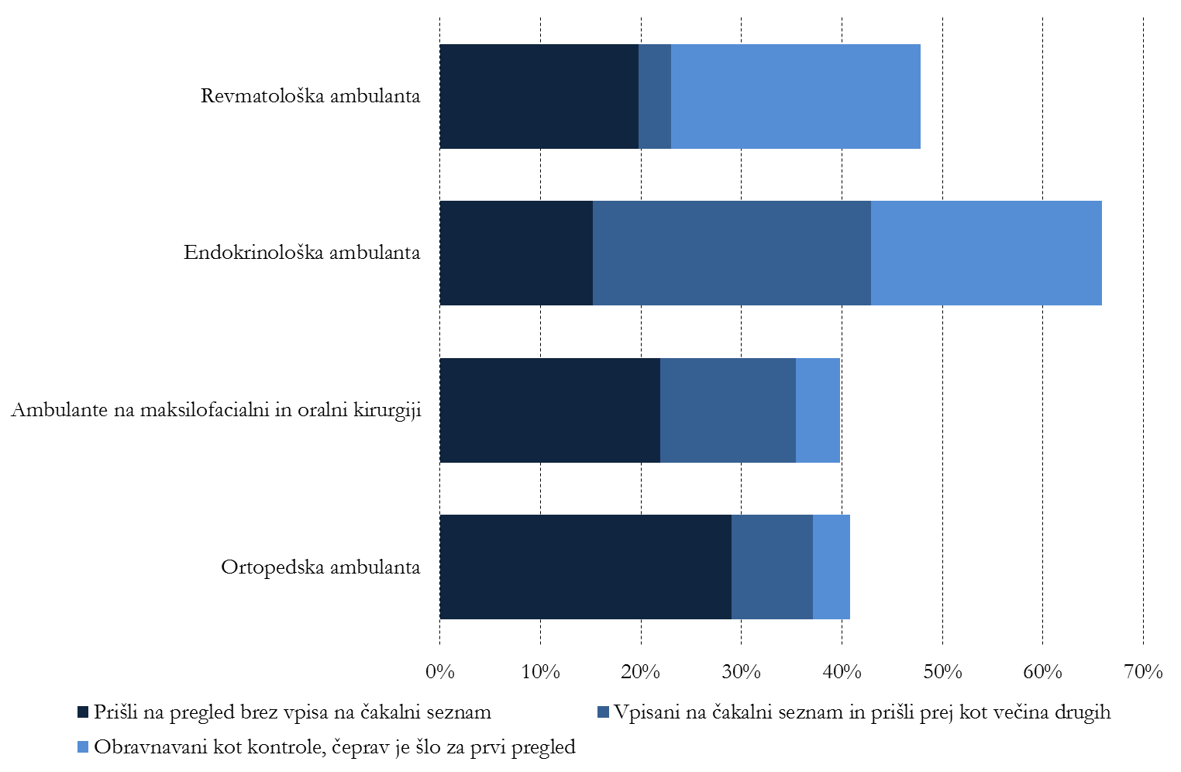

Pri operativnih posegih je računsko sodišče ugotovilo, da je od 13,9 odstotka do 31,3 odstotka nenujnih pacientov prišlo na operacijo brez predhodnega vpisa na čakalni seznam oziroma so bili na vrsti prej kot večina drugih pacientov. Delež pacientov, ki so bili prednostno operirani, je predstavljen na sliki.

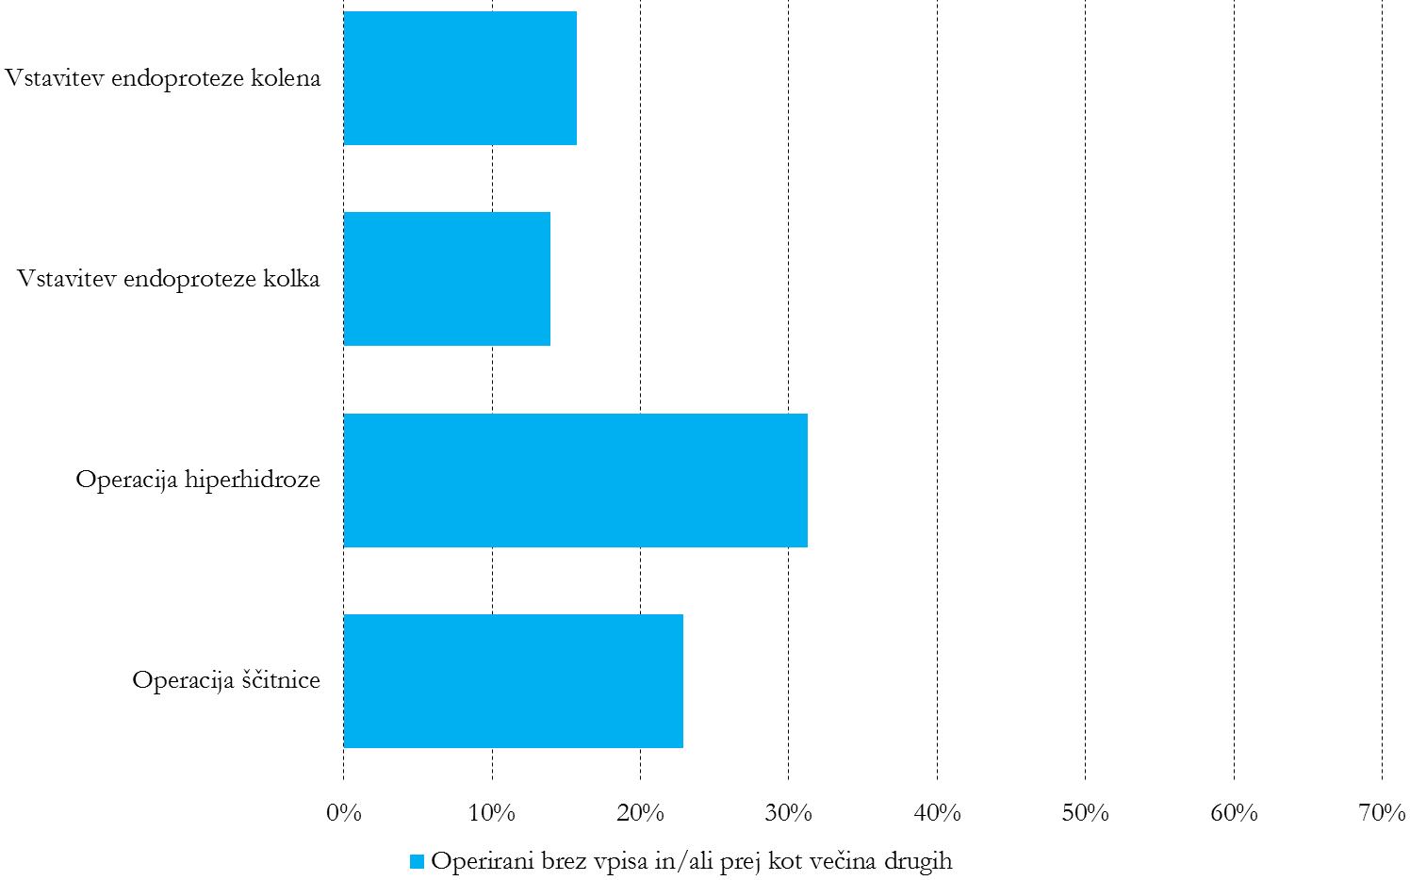

Opomba: Na obeh slikah so predstavljeni deleži nenujnih pacientov, ki so bili prednostno obravnavani, glede na vse paciente, ki bi morali biti vpisani na čakalni seznam in obravnavani glede na datum vpisa.

Računsko sodišče je med drugim ugotovilo tudi, da v nobeni organizacijski enoti niso ustrezno obvladovali tveganj za morebitna koruptivna dejanja, saj niso preprečili možnosti, da bi pacient do zdravstvene storitve prišel neposredno po dogovoru z zdravnikom ali drugim zaposlenim, in so sprejemali tudi nenaročene paciente brez napotnice s stopnjo nujnosti nujno. Hkrati pa so v vseh pregledanih organizacijskih enotah pomemben del pacientov pregledali oziroma operirali brez upoštevanja čakalne dobe pacientov. Računsko sodišče je ocenilo, da informacijski sistemi v Univerzitetnem kliničnem centru Ljubljana niso v celoti podpirali vseh postopkov za uspešno in učinkovito vodenje čakalnih seznamov, prav tako tudi niso vsebovali učinkovitih kontrolnih mehanizmov, s katerimi bi zmanjšali dokazana tveganja za neenakopravno obravnavo pacientov pri dostopu do zdravstvenih storitev tako z vidika preprečevanja sprejema nenujnega pacienta, ki pred tem ni bil uvrščen na čakalni seznam, kot tudi z vidika nadzora nad morebitnimi odmiki.

Obenem je računsko sodišče ocenilo, da vodstvo Univerzitetnega kliničnega centra Ljubljana ni bilo uspešno pri zastavljanju cilja, spremljanju in ukrepanju za zagotavljanje enakopravne dostopnosti pacientov do zdravstvenih storitev ter pri nadzoru nad vodenjem čakalnih seznamov po posameznih organizacijskih enotah. Ker vodstvo Univerzitetnega kliničnega centra Ljubljana večine tveganj za neenakopravno obravnavo pacientov ni zaznalo in tudi ni sistematično ukrepalo za njihovo obvladovanje, je računsko sodišče podalo tudi več *priporočil* in zahtevalo izvedbo *popravljalnih ukrepov*, ki so usmerjena predvsem v preprečevanje neenakopravne obravnave pacientov v prihodnje, in ustrezen nadzor nad morebitnimi odmiki.

Ljubljana, 12. februarja 2014